**МОУ СОШ № 30**

**Проект по предмету технология:**

**«Трактор».**

**Выполнил:**

**учащийся 6«Б» класса**

**Проверил:**

**учитель технологии**

**МОУ СОШ № 30**

**Исаковская**

**Марина Владимировна**

**Ярославль, 2016**

**Содержание**

1.Обоснование выполнения проекта

2. Критерии выбора изделия. 3. Возможные варианты изделий и их оценка.

4.Варианты идеи.

5. Историческая справка***.***

6.Рисунок изделия

7.Спецификация. 8.Последовательность выполнения

9. Изображение.

10.Оценка качества, испытание изделия.

11.Расчёт затрат на изготовление изделия.

12.Защита проекта.

1. ***Обоснование выполнения проекта.***

На уроке технологии нам дали задание создать проект: «Изделие на токарном станке». Я уже изготавливал из дерева игрушку «Цыплята», «Буратино», «Юла». Я задумался, а смогу ли я сделать «Трактор». Это довольно таки сложное изделие, моей квартире нужно было маленькое изделие, которое украсит интерьер, поэтому я выбрал его.

***2. Критерии выбора изделия.***

*При выборе я учитывал следующее*:

1.Изделие должно содержать детали, выполненные на токарном станке.

2. Изделие должно иметь практическое применение.

3. Изделие должно быть выполнено аккуратно.

4. Изделие должно быть прочным.

5.При выборе учесть уровень моего мастерства, затраты на приобретение материалов и наличие инструментов для работы.

6.Учесть количество времени, необходимое для его выполнения. (примерно 5-6 уроков).

|  |  |  |  |  |
| --- | --- | --- | --- | --- |
| **№ п/п** | **Изображение изделия** | | **Достоинства** | **Недостатки** |
| 1. | |  | 1.Изделие занимает мало места, оно выполнено аккуратно. 2.Выполнено из экологически чистых материалов. | 1.Могут возникнут трудности при выполении работы при сборке. |
| http://1001-meloch.ru/images/t/4822.jpg2. | | http://obschepit.agronationale.ru/upload/goods/2013/12/09/71/294e73eb225ec4771c51b79aff79046d..jpghttp://obschepit.agronationale.ru/upload/goods/2013/12/09/71/294e73eb225ec4771c51b79aff79046d..jpghttp://obschepit.agronationale.ru/upload/goods/2013/12/09/71/294e73eb225ec4771c51b79aff79046d..jpghttp://obschepit.agronationale.ru/upload/goods/2013/12/09/71/294e73eb225ec4771c51b79aff79046d..jpghttp://obschepit.agronationale.ru/upload/goods/2013/12/09/71/294e73eb225ec4771c51b79aff79046d..jpghttp://obschepit.agronationale.ru/upload/goods/2013/12/09/71/294e73eb225ec4771c51b79aff79046d..jpghttp://1001-meloch.ru/images/t/4822.jpghttp://1001-meloch.ru/images/t/4822.jpghttp://1001-meloch.ru/images/t/4822.jpg | 1.Изделие очень красиво.  2.Оно содержит механические детали.  3.Оно разборное как лего. | 1.Очень много мелких деталей.  2.Я не знаю как собирать механические детали. |
| 3. | |  | 1.Изделие интересно в строение.  2.Оно двигается как управляемый танк. | 1.Оно не будет украшать интерьер так как это больше игрушка, чем украшение. |

***3. Возможные варианты изделий и их оценка****.*

У меня было несколько вариантов:

Из трех работ я считаю наиболее нужным для дома изделие «Трактор».

***4.Варианты идеи.***

|  |  |  |
| --- | --- | --- |
| Идея №1 | Идея №2 | Идея №3 |
|  |  |  |

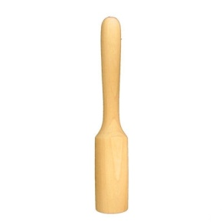

Я рассмотрел все идеи, обдумав я принял решение изготовить вариант №3: «Трактор»

***5. Историческая справка.***

Русские народные деревянные игрушки известны с глубокой древности. Они неразрывно связаны с культурными, бытовыми и фольклорными особенностями соответствующей исторической эпохи и региона, где находилось их производство. Археологи обнаружили свидетельства того, что деревянные игрушки были у восточнославянских племен еще в IX веке н.э. Однако подтверждение этого можно обнаружить только в исторических документах, образцов таких игрушек практически не сохранилось в связи с особенностями дерева как материала. Даже произведения мастеров игрушечного дела XVIII века дошли до современности в очень малых количествах. В музеях и коллекциях в основном представлены игрушки с XIX века.  
  
Самые простые экземпляры представляют собой сучки дерева, лишь немного подправленные с помощью ножа. В некоторых регионах в создании игрушек использовались еловые шишки, служившие руками или ногами для деревянных фигурок. Поскольку деревянная игрушка неразрывно связана с лесом, то фигурки представлены в основном в виде обитателей леса. Это птицы, животные или вымышленные фольклорные персонажи – «моховики», изображавшие дровосеков или старушек с вязанками хвороста на спине. Известен факт, что на Парижской выставке 1890 года «моховики» были с восторгом встречены зарубежной публикой.

***7. Спецификация.***

|  |  |  |  |  |
| --- | --- | --- | --- | --- |
| № | Наименование | Кол-во | Материал | Размеры |
| 1. | Корпус | 1 | древесина | 110x40x38 |
| 2. | Кабина | 1 | древесина | 40х35х30 |
| 3. | Сиденье | 2 | фанера | 40х35х0,5  40х35х0,5 |
| 4. | Труба | 1 | древесина | 50хØ20 |
| 5. | Колесо | 4 | древесина | 20хØ8 |

***8. Последовательность выполнения.***

|  |  |  |
| --- | --- | --- |
| ***№ п./п.*** | ***Последовательность выполнения.*** | ***Инструменты, материалы, оборудование.*** |
| ***1.1*** | ***Подбор материала.*** | ***Брусок, линейка.*** |
| ***1.2*** | ***Разметка деталей.*** | ***Карандаш, линейка, брусок.*** |
| ***1.3*** | ***Выпиливание по намеченной линии.*** | ***Пила, верстак*** |
| ***1.4*** | ***Зашкурить деталь.*** | ***Наждачная бумага, верстак.*** |
| ***2.1*** | ***Подбор материала.*** | ***Линейка, фанера.*** |
| ***2.2*** | ***Разметить детали.*** | ***Линейка***  ***Карандаш.*** |
| ***2.3*** | ***Выпилить детали по намеченной линии*** | ***Фанера, пила.*** |
| ***2.4*** | ***Зашкурить детали.*** | ***Наждачная бумага, верстак.*** |
| ***3.1*** | ***Подбор материала.*** | ***Линейка, округлый брусок.*** |
| ***3.2*** | ***Разметить детали.*** | ***Линейка, округлый брусок.*** |
| ***3.3*** | ***Выпиливание по намеченным линиям.*** | ***Пила, заготовка.*** |
| ***4.1*** | ***Подбор материала*** | ***Линейка, штифт*** |
| ***4.2*** | ***Разметить деталь*** | ***Карандаш ,линейка, штифт.*** |
| ***4.3*** | ***Сточить деталь.*** | ***Напильник, штифт.*** |
| ***5.1*** | ***Зашкурить все детали.*** | ***Наждачная бумага, детали.*** |
| ***5.2*** | ***Загрунтовать детали.*** | ***Клей, кисточка, детали.*** |
| ***5.3*** | ***Раскрасить детали.*** | ***Краски, кисточка, детали.*** |
| ***5.4*** | ***Покрытие деталей лаком.*** | ***Лак, перчатки, кисточка, детали.*** |
| ***5.5*** | ***Сборка деталей.*** | ***Клей, детали.*** |

9. Изображение.

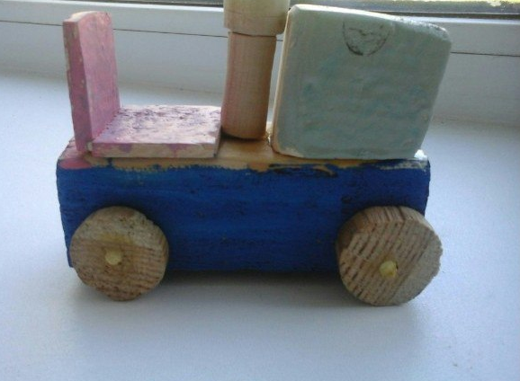

***10.Оценка качества, испытание изделия.***

Я считаю, что справился со своим заданием, изделие занимает мало места и отлично украсило интерьер. Испытание прошло успешно колёса держаться крепко и не отваливаются. Самому мне изделие пришлось по душе.

***11.Расчёт затрат на изготовление «Трактора»***

**Общая стоимость 20р с учётом электричества.**

***12. Защита проекта.***

Проект выполнен соответственно требованиям, самому мне он понравился. Изделие имеет свои недостатки при раскраске изделия я торопился и в некоторых местах краска слилась, так же изделие не полачено. Но тем не менее оно украсило интерьер квартиры. Так же, выполняя проект я научился работать на токарном станке, приобрёл умение тщательно выбирать бруски.

Выполняя проект я не был загружен так что выше крыши, а спокойно каждый урок делал его частично, работать на токарном станке мне очень понравилось.